**第四次——对象传递与静态成员机实验**  第四次上机主要考察了我们对静态成员的理解和运用。最开始自己编写程序的时候逻辑和思维有些混乱，不太清楚从哪里下手，并且对类的理解不太到位，初时编写的程序中成员函数和数据被我自己多加了个花括号直接放到类外定义了，数组name也忘记进行定义了，静态成员数据也没初始化，后面对照着老师的答案纠正了过来，也重新梳理清楚了编程的思路。  
  从这次实验中可以看出，类的静态成员韩式与非静态成员函数有所区别，它并不需要创建任何类的对象就可以被调用。虽然这次实验错误很多，但是却让我对静态成员的格式和对类的理解进一步加深了。同时在上机中也能发现我对C++语言的一些标准库函数不太了解，还有对函数调用的正确使用不够熟悉，一些经常出现的错误也不能很好地处理。总之，编程是一门实践课，课本上的理论知识听懂了不代表自己就真的会编程了，我的很多程序实际上也是参照老师给的答案来编写，有时候琢磨不出来的会直接打上老师给的代码，但是在这个过程里，我能更好地学习别人编程时的逻辑和结构，这样也有助于自己将来独立编写程序。

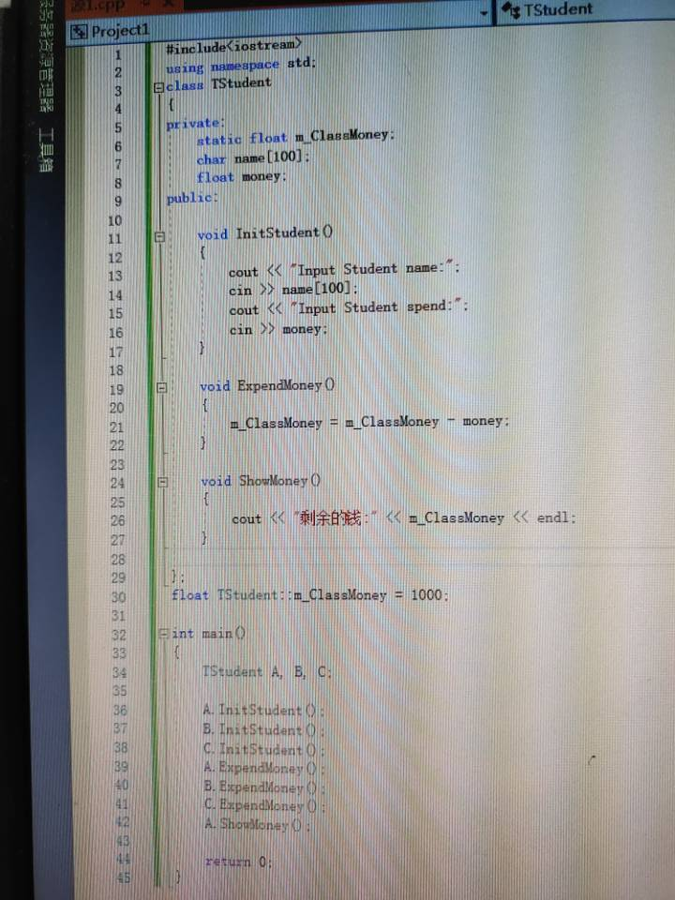

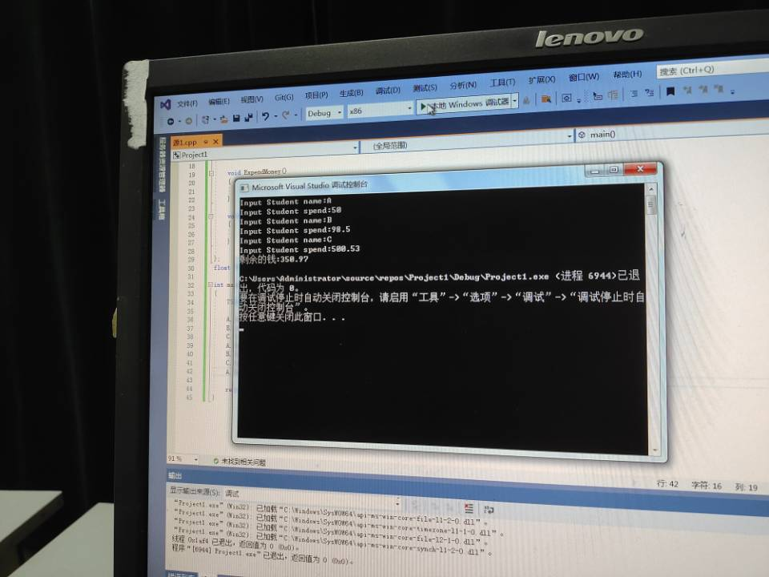

Copyright IMG_2562021-2099 KexinZhao.All rights reserved